муниципальное учреждение культуры
Астаховского сельского поселения
Каменского района
«Молодежный центральный поселенческий сельский дом культуры»

Информационный отчет о работе

МУК «Молодежный ЦПСДК»

по развитию культурно-досуговой сферы за 2016 год

Информационный отчет о работе МУК «Молодежный ЦПСДК» Астаховского сельского поселения по развитию культурно-досуговой сферы за 2016 год

- Состояние сети культурно-досуговых учреждений клубного типа Астаховского сельского поселения по состоянию на 01.01.2017 г.:
- таблица «Культурно-досуговые учреждения клубного типа Астаховского сельского поселения»

поселение | наименование юридического лица | юридический адрес | наименование структурного подразделения | адрес
Астаховское сельское поселение | Муниципальное учреждение культуры Астаховского сельского поселение Каменского района «Молодежный центральный поселенческий сельский дом культуры»  (МУК «Молодежный ЦПСДК») | 347852 Ростовская область Каменский район п. Молодежный, ул. Достоевского, д.12 | МУК «Молодежный ЦПСДК» Березовский сельский дом культуры | 347850 Ростовская область Каменский район х. Березовый, ул.Ленина, д.19 а

В 2016 году открытия, закрытия учреждений культуры, перевод в муниципальную собственность из других не было, новых юридических лиц не образовано.

- Работа по укреплению материальной базы:
В 2016 году ремонты в учреждениях не проводились.
В 2016г. материальная база учреждения пополнилась следующим образом:
Баннеры на сумму 7891,11руб;
«С праздником»
«Астаховское сельское поселение»
«4 ноября День народного единства»
Огнетушители на сумму 3100,00руб.
План эвакуации на сумму 3700,00руб.
Пожарный щит укомплектованный 6550,00 руб,
Ящик для песка 1900,00
Стол письменный 3300,00
Шкаф-пенал для докментов 4200,00

- Инновационные формы культурно-массовой работы в 2016 году.
Работники культуры ДК используя новые формы и методы культурно-досуговой деятельности провели Пушкинский день: арт-салон, лицейский класс, аудио-театр. Праздник, посвященный Пушкинскому дню и Дню русского языка в России в Молодежном Доме культуры и библиотеке прошел под названием «Он – наш поэт, он - наша гордость».
Гостями праздника стали ребята из пришкольного лагеря Астаховской школы. Открылся праздник Литературной гостиной, где слушателям была представлена презентация о жизни и творчестве великого поэта А.С. Пушкина. После ребятам было предложено посетить несколько творческих площадок. В арт-салоне «Рисуем сказки Пушкина» каждый мог почувствовать себя художником – иллюстратором замечательных пушкинских сказок. В лицейском классе «Живая прелесть русской речи» - отвечали на вопросы викторины по произведениям великого поэта, разгадывали кроссворды, анаграммы, ребусы. На площадке «Аудиотеатр» ребята читали выразительно отрывки из произведений, инсценировали сказки, пантомимой изображали пушкинских героев. После работы на площадках вновь собрались все в зале – время литературной экранизации- для просмотра мультфильмов по произведениям А.С. Пушкина.

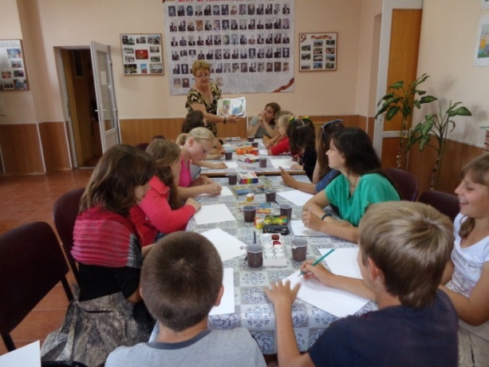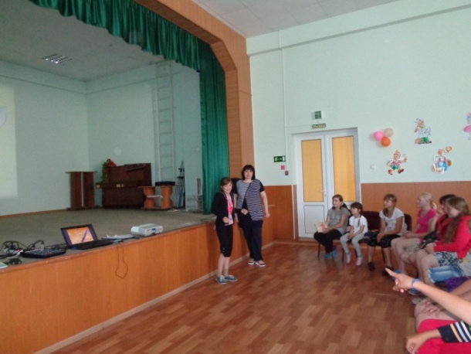
Арт-салон «Рисуем сказки Пушкина» Аудиотеатр
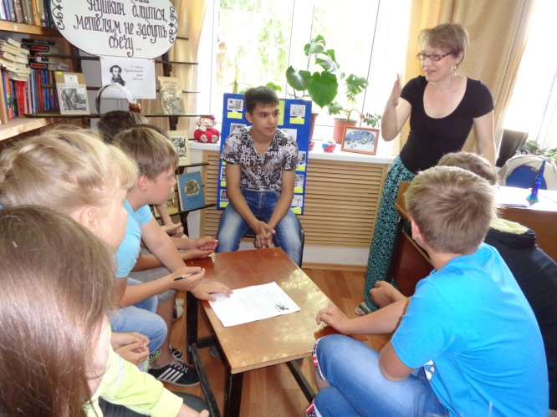
Лицейский класс «Живая прелесть русской сказки»

- Состояние и развитие самодеятельного народного творчества. В ДК работают 14 кружков самодеятельного народного творчества, 183 участника: 2 взрослых – 28 участников; 6 молодежных – 65 участника; 6 детских - 90 участников; и 4 клуба по интересам: «Семья» - молодежный; «Здоровье» - детская и молодежная группа; «Фотовзгляд» - молодежная группа. В ДК ведется стабильная работа по таким направлениям в области народного творчества, как народное, эстрадное пение, драматический театр, декоративно-прикладное искусство. Участники клубных формирований и клубов по интересам являются активными участниками социо-культурной жизни поселения, принимают участие в выставках различного уровня. Руководители клубных формирований ведут активную работу по сохранению деятельности коллективов.
- перечень мастеров, сохраняющих традиционные национальные ремесла народов Дона:
№ | ФИО | национальность | вид ремесла
1 | Деревянкина Оксана Васильевна | русская | Вышивка крестом
2 | Валежная Ирина Викторовна | русская | Работа с лентами
3 | Сурова Ольга Анатольевна | русская | Тряпичная кукла, работа с глиной
4 | Маркина (Киселева) Екатерина Дмитриевна | русская | Батик, живопись, валяние из шерсти
Мастера Сурова О.А, Деревянкина О.В., Валежная И.В. в 2016 году приняли участие в областных выставках мастеров «Весна идет. Фантазии дорогу», «Новогодний калейдоскоп»; в районных выставках, посвященных 60-летию съемкам фильма «Тихий и Дон», Дню района.

- Система работы учреждения культуры по сохранению традиционной национальной культуры народов, проживающих на территории муниципального образования.
На территории Астаховского сельского поселения не функционируют национальные общественные организации и объединения. Обособлено друг от друга проживают семьи украинцев, белорусов, коми-пермяков. В связи с этим национальные праздники или фестивали не организовываются, люди привлекаются к участию в различных мероприятиях на территории и поселения и района.
В учреждении имеется выставочный стеллаж, на котором в течение года организовываются выставки ДПИ различной техники.

Перечень уголков национального быта и выставочных экспозиций

№ | Наименование КДУ | Наименование уголка, национальная принадлежность | Перечень экспонатов традиционного быта и национальных костюмов | ФИО ответственного лица (полностью),  контактный телефон
1 | МУК «Молодежный ЦПСДК» | Выставка «Русская кукла-нитянка» | Куклы – нитянки «Мартинички», «Женская доля», «Кукла-нитянка», «Веснянка» и др | Деревянкина О.В.  8-918-858-99-19

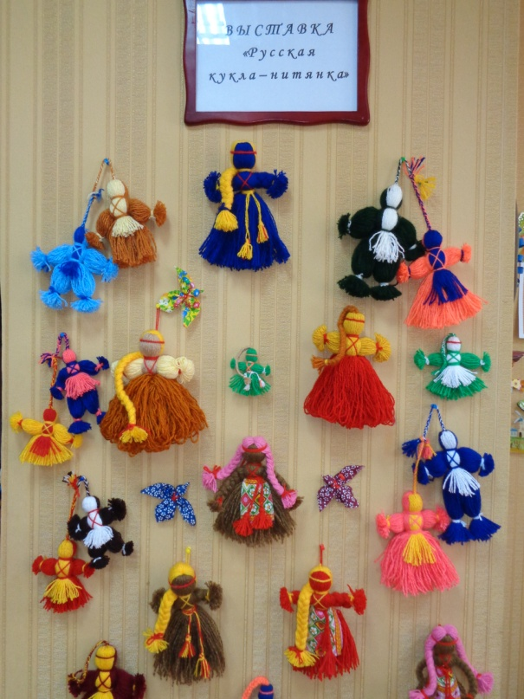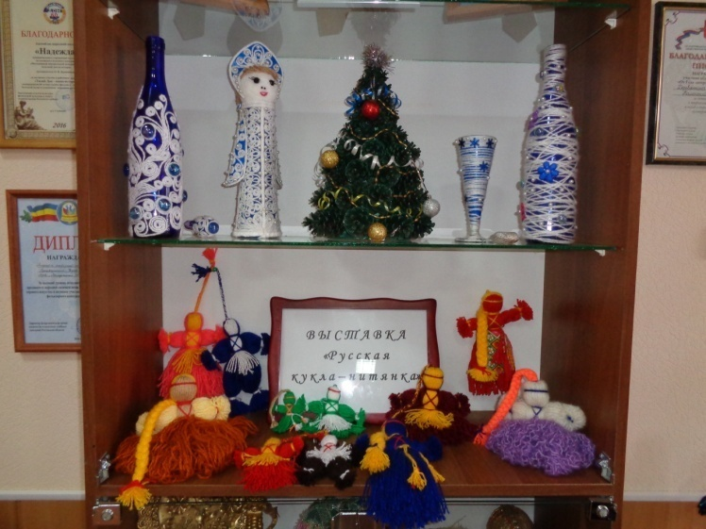

- Организация работы учреждения по патриотическому воспитанию населения.
В рамках работы по патриотическому воспитанию учреждением реализуется долгосрочный проект гражданско-патриотического воспитания детей и молодежи «Память хранить молодым», разработанный директором О.В. Деревянкиной. Основной целью проекта является воспитание патриотов России граждан правового, демократического, социального государства, уважающих права и свободы личности и обладающих высокой нравственностью, обеспечение преемственности поколений, сохранение, распространение и развитие национальной культуры. Ожидаемые результаты реализации проекта: повышение чувства гордости у подрастающего поколения за родину, повышение степени готовности к выполнению гражданского и патриотического долга, умение и желание сочетать общественные и личные интересы, повышение реального вклада подрастающего поколения в дело процветания родного края и отечества. Реализация данного проекта осуществляется по следующим направлениям:
- «Память хранить молодым»: Уроки Мужества; Митинга Памяти; сбор информации о ветеранах и оформление альбомов, стендов; акции, агитбригады «Нам этот мир завещано беречь»; помощь ветеранам и труженикам тыла; уход за памятными местами; организация просмотров художественных и документальных фильмов о ВОВ;
-«Дорогами войны»: проведение экскурсий по памятным местам Астаховского сельского поселения;
- «Тихий Дон» : изучение истории, быта, традиций донских казаков;
- «Символы и слава России»: мероприятия, направленные на изучение символики Российского государства, истории возникновения и развития Российской армии, жизни великий полководцев, героев России; выдающихся деятелей культуры и искусства.
- «Знать права, исполнять обязанности»: мероприятия по развитию правовой культуры.
В течение года проводились традиционные мероприятия: акции «Память», «Помощь ветерану», «Свеча Памяти», «Георгиевская ленточка»; Митинги, посвященные освобождению хуторов Астаховского сельского поселения от немецко-фашистских захватчиков, Митинги Памяти: выставки ДПИ, детского рисунка «Великий май! Победный май!», «Моя семья»; праздничные концерты: «С Днем защитника Отечества», «Великий май! Победный май!»; Уроки Мужества «900 дней и ночей», «Сталинградская битва», «У подвига возраста нет!», «22 июня…4 часа утра… 75 лет назад…», «Мы беспощадный путь к Берлину открыли битвой за Москву».
В ДК оформлен Уголок боевой славы.

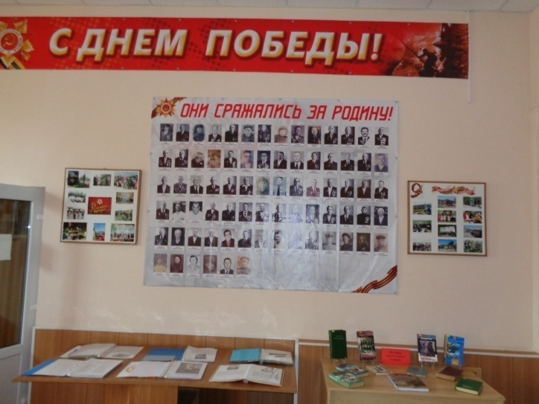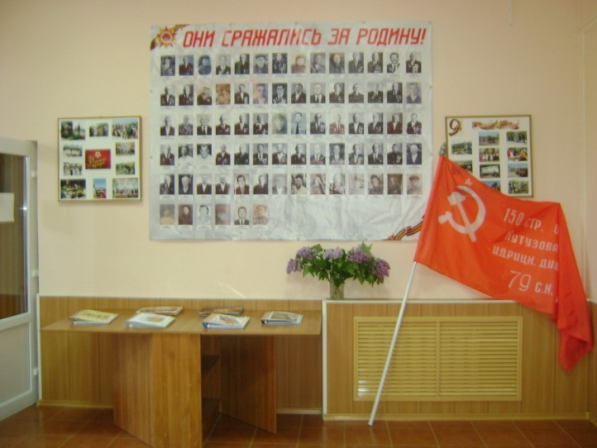

3 ноября в Молодежном доме культуры состоялся фестиваль детского творчества «Я! Ты! Он! Она!- Вместе целая страна!», посвященный Дню народного единства. Со сцены звучали стихи и песни о Родине, о дружбе, о детстве. Звездами фестивали стали ребята из детского сада «Звездочка» п. Молодежного. В фойе дома культуры юные рукодельницы, Строговец Валерия и Лозовая Анна, представили свои работы. По окончании праздничного концерта ребята приняли участие в коллективном создании праздничного плаката «Мы вместе! Мы едины!».
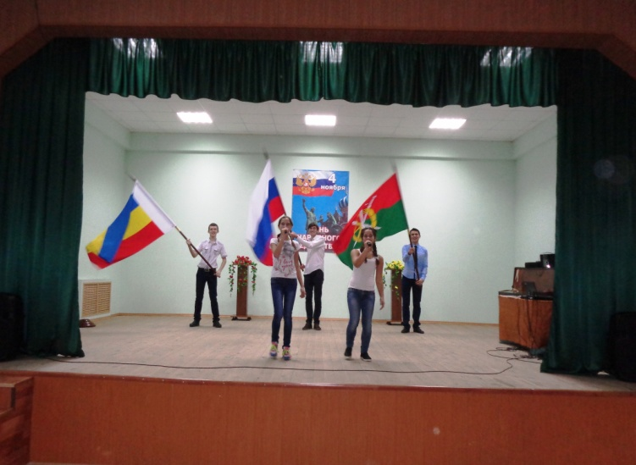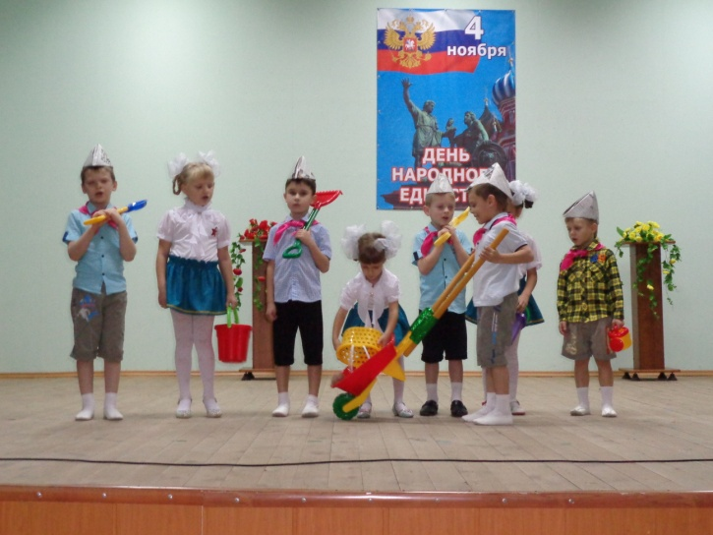
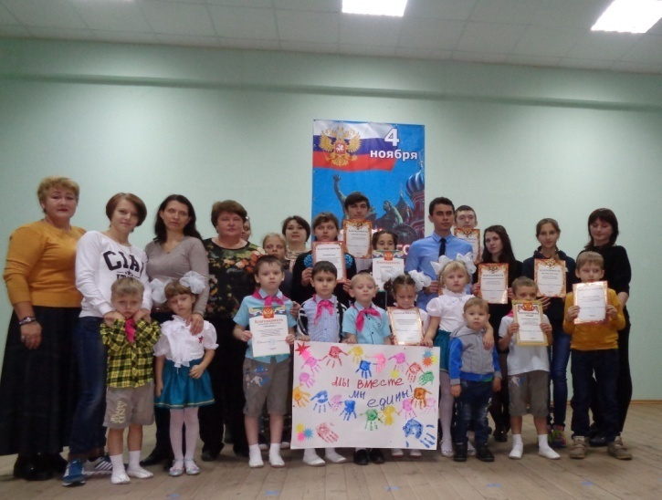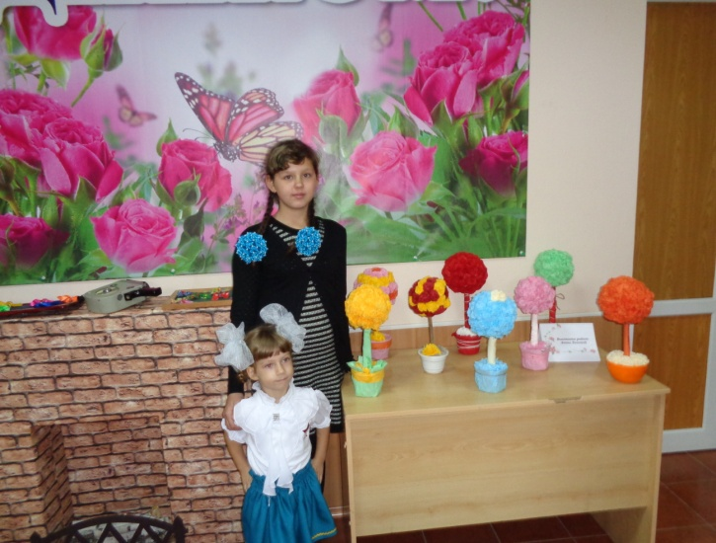

4 ноября ансамбль народной песни «Надежда» принял участие в открытом фестивале национальных культур «Единство народов Дона», проходившем в ДК машиностроителей в мкр. Заводском. Тепло и радушно, громкими аплодисментами встречали зрители участников ансамбля. В июле ансамбль участвовал в областном Войсковом фестивале «Казачий круг».
12 декабря в ДК состоялась встреча детей и молодежи Астаховского сельского поселения с ветеранами войны и труда, членами совета ветеранов хуторов Астахов и Березовый, поселка Молодежный. Открыли встречу участники агитбригады ДК. Их выступление было посвящено 75-летнему юбилею битвы за Москву.
Почетным гостем мероприятия стал Иван Михайлович Диченсков, который накануне отметил сове 90-летие. Юные артисты посвятили юбиляру концерт. В приветственном адресе директор школы Волков Н.А. отметил неоценимый вклад Ивана Михайловича в гражданско-патриотическое воспитание подрастающего поколения.
По доброй традиции в День Конституции юным гражданам России вручали паспорта. Право вручить главный документ предоставили И.М. Диченскову. В завершении Иван Михайлович поблагодарил за теплую встречу и пожелал всем здоровья, успехов в учебе, знать и беречь историю своей страны, быть достойными гражданами России.
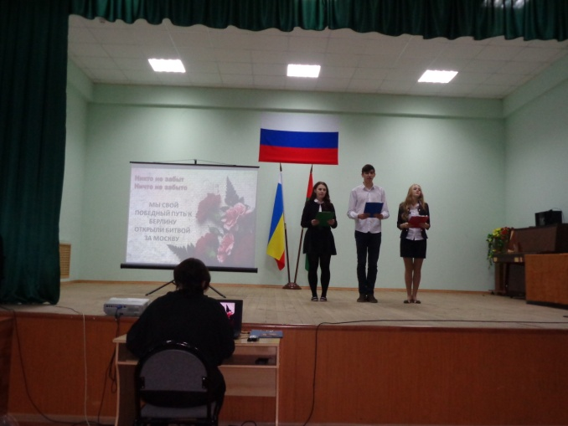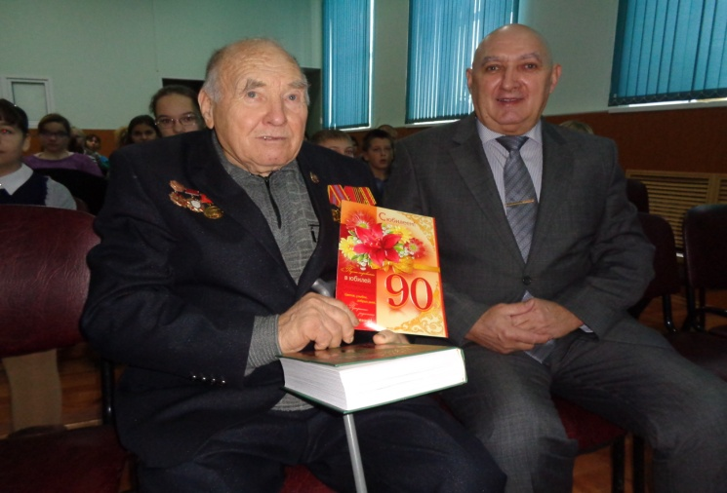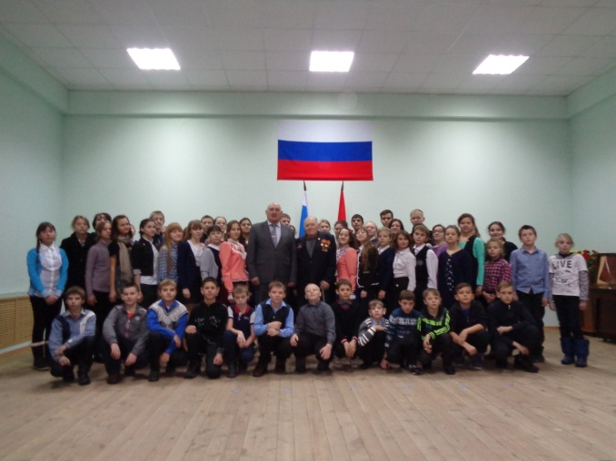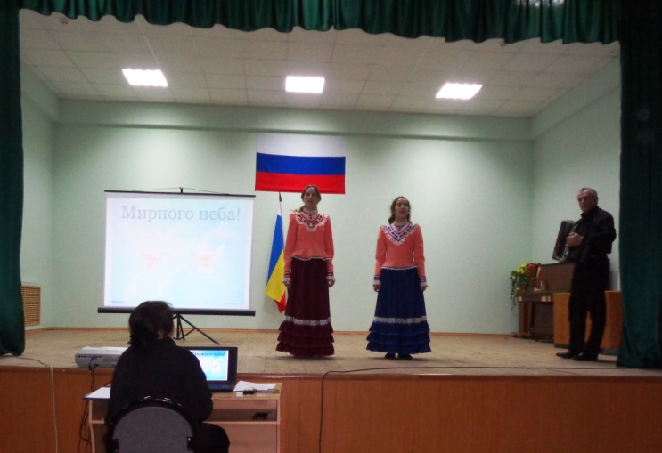

Праздничный концерт «Великий май! Победный!»

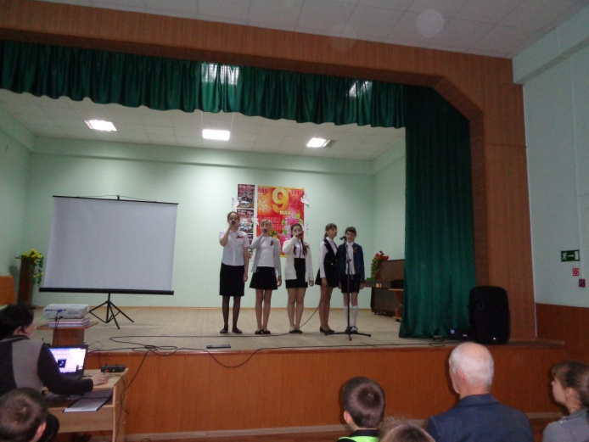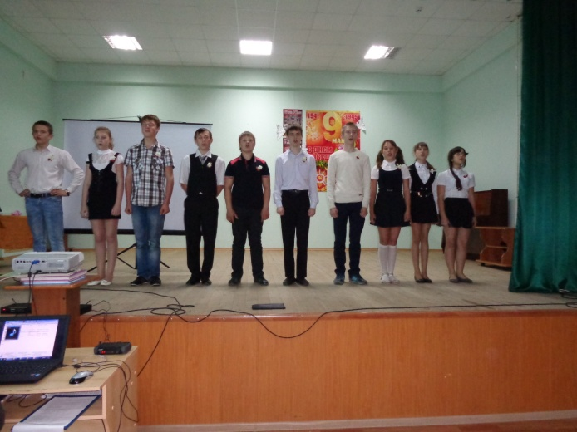

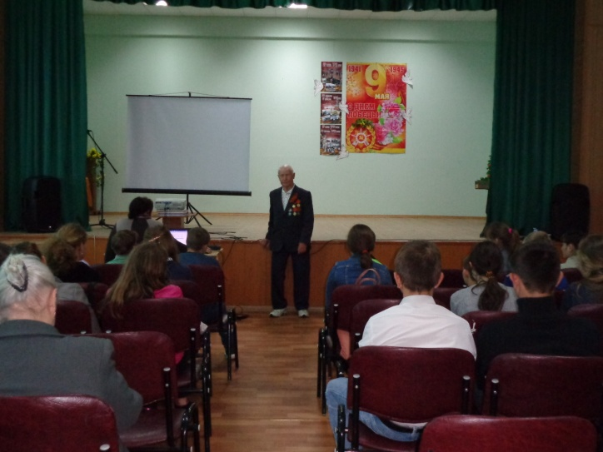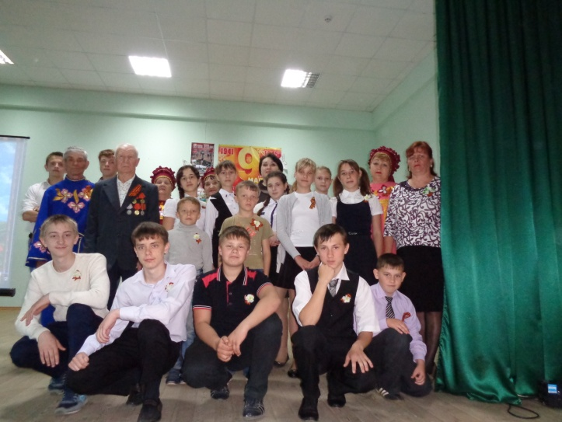

9 мая во всех хуторах Астаховского сельского поселения прошли Митинги, посвященные Празднику Великой Победы. К 10 часам к главному памятному мемориалу в х. Астахове от Астаховской школы двинулась колонна «Бессмертного полка».
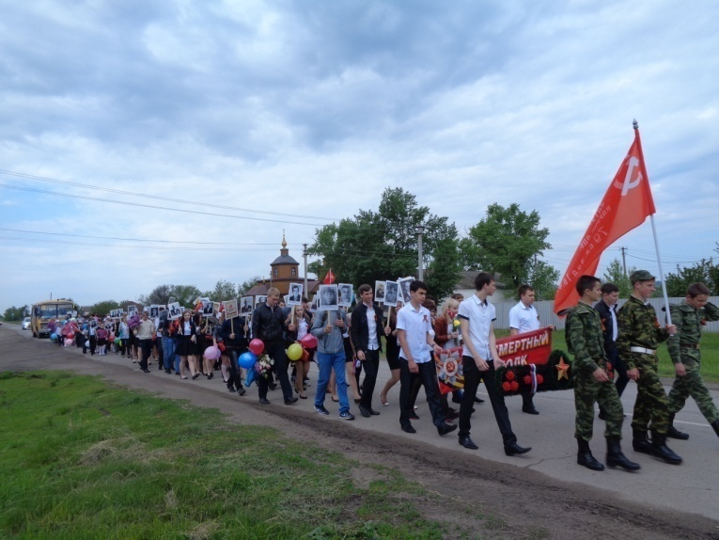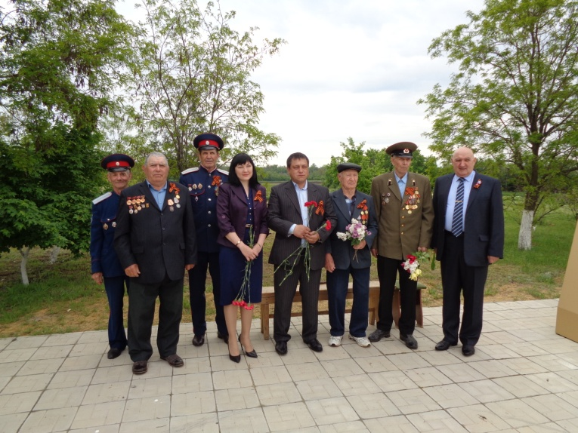

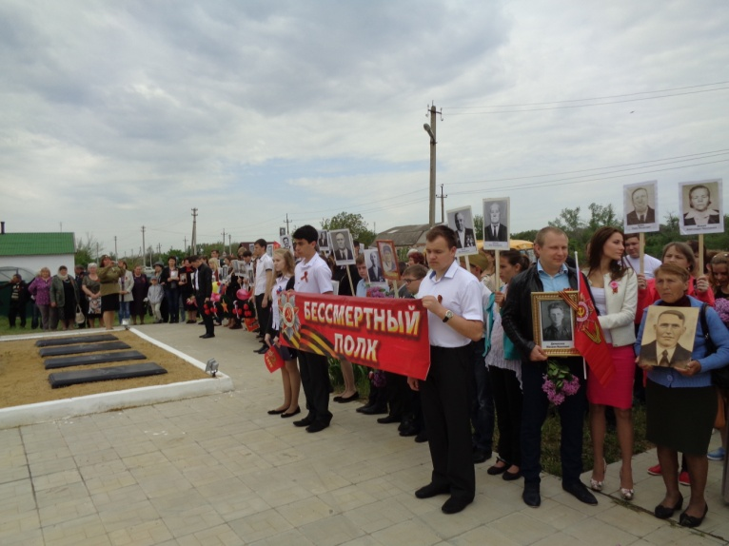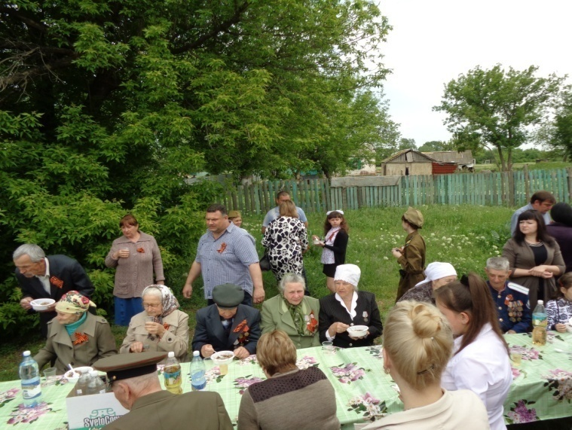

Совместно с Молодежной ЦПСБ проведена акция «Читаем детям о войне»
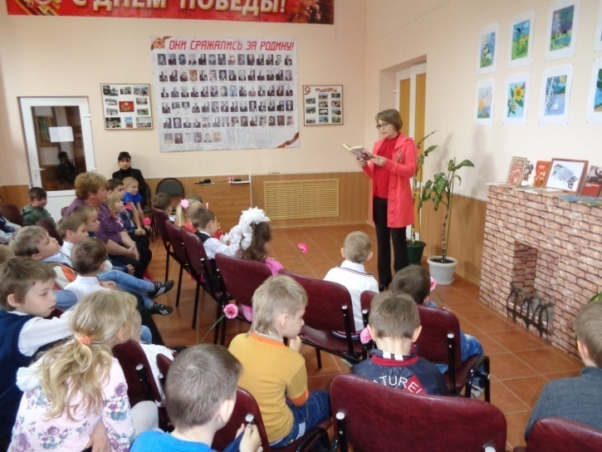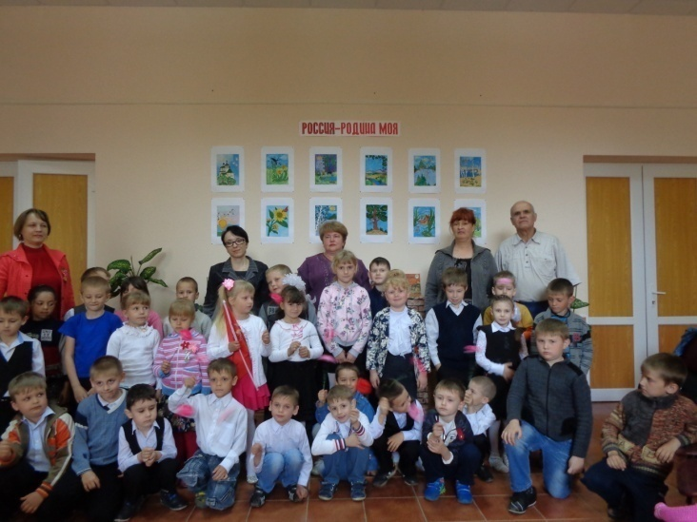

Традиционно проходят на территории поселения районная Эстафета Памяти, акции «Свеча Памяти», «Память»

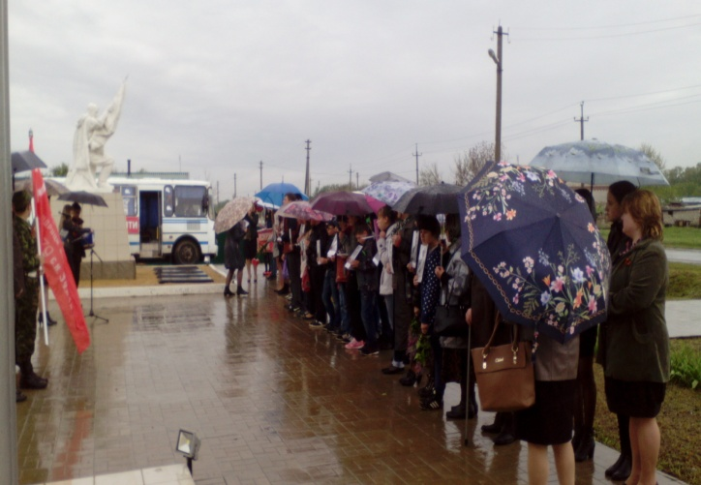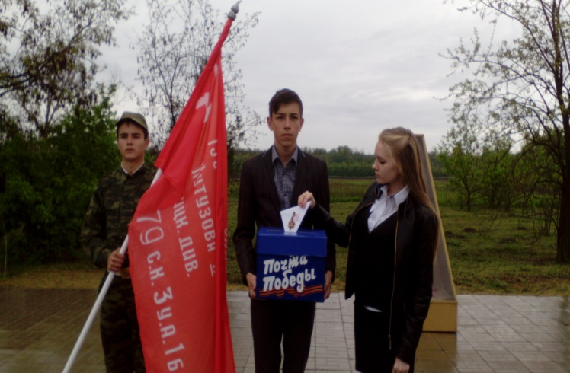

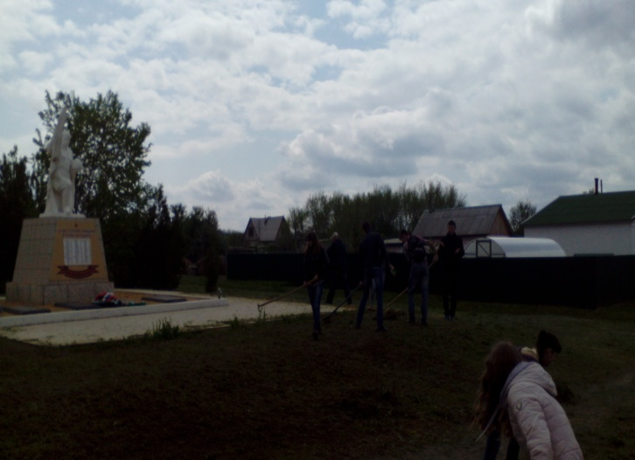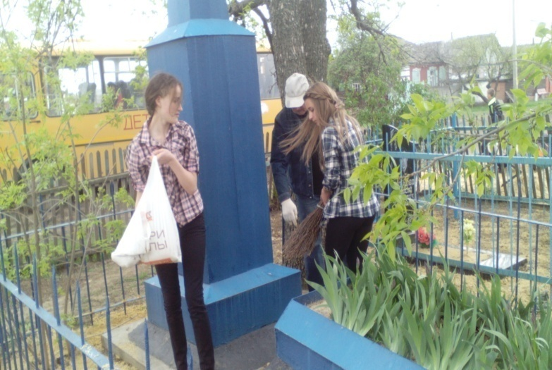

На один день фойе Молодежного дома культуры преобразовалось в избирательный участок № 820. В рамках месячника молодого избирателя, директор дома культуры Оксана Деревянкина и председатель участковой избирательной комиссии Татьяна Лазарева встречали старшеклассников Астаховской школы. С ребятами был проведен час правового общения «Будущий избиратель должен это знать». О. Деревянкина познакомила ребят с информацией, представленной в Уголке молодого избирателя, провела экскурс по истории развития демократии и выборов на Дону, Т. Лазарева рассказала о работе избирательной комиссии, устройстве избирательного участка, об общих принципах голосования. Ребятам была предоставлена возможность почувствовать себя в роли членов комиссии, наблюдателей, избирателей.
После ребятам было предложено разгадать кроссворд на тему проведенной беседы.
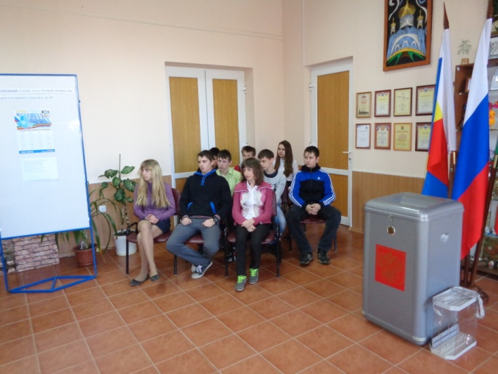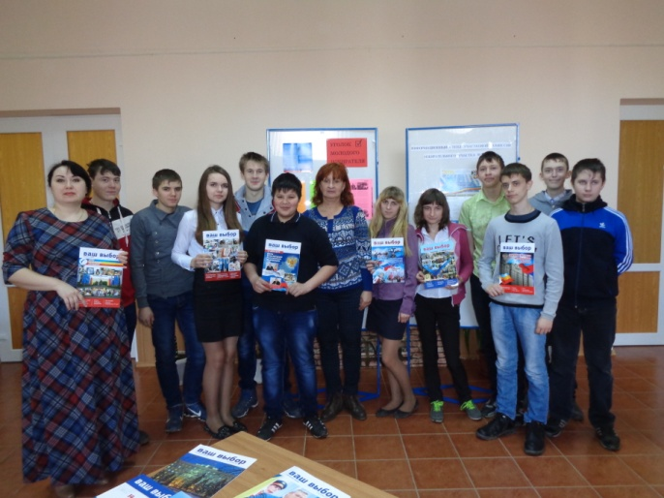

- Профилактика асоциальных явлений в обществе и формирование здорового образа жизни.
Основной целью профилактической работы является формирование в подростково-молодежной среде антинаркотической культуры, предназначение которой заключается в выработке устойчивого духовно-нравственного иммунитета к потреблению и распространению наркотиков путем создания условий для обеспечения досуга детей и молодежи: творческие, интеллектуальные, спортивные кружки и объединения, мероприятия. Для реализации поставленной цели в доме культуры в течение года проводятся различные тематические мероприятия, такие как: праздник к 23 февраля «Здоровая нация – сильная Россия», встреча с молодежью «Здоровье – основа всех основ», встреча-турнир любителей настольного тенниса «Наркотикам –нет! Здоровью – да!», праздник для детей «Здоровые каникулы», спортивный праздник «Будь здоров!» и .т.д.
24.04 в ДК прошел Урок здоровья и безопасности «Берегите жизнь! Она одна!».
«Необычный формат мероприятия – идея директора ДК О. Деревянкиной. Настроение встрече задали сами ребята юмористическим выступлением агитбригады «Так держать!». Затем настал черед обсудить серьезные темы. Врач терапевт Астаховской амбулатории Любовь Осипова о главных принципах здорового образа жизни, опасности вредных привычек.
Инспектор ПДН Людмила Новокрещенова подробно остановилась на правах и обязанностях несовершеннолетних, криминальных ситуациях и причинах постановки на профилактический учет.
О правилах противопожарной безопасности рассказал начальник ПЧ-57 Дмитрий Павлов, а правила дорожного движения и безопасного поведения на дороге для водителей и пешеходов напомнил инспектор по пропаганде ГИБДД Андрей Куприянов.
Программу подготовки юных спасателей представили учащиеся «Школы спасателей» Вадим Назаренко и Алина Сидорова.»
Представлена статья из газеты «Земля» от 6 мая 2016 года, корр. Ирина Куницкая.
Завершилась встреча тематическими концертными номерами участников художественной самодеятельности Молодежного ДК
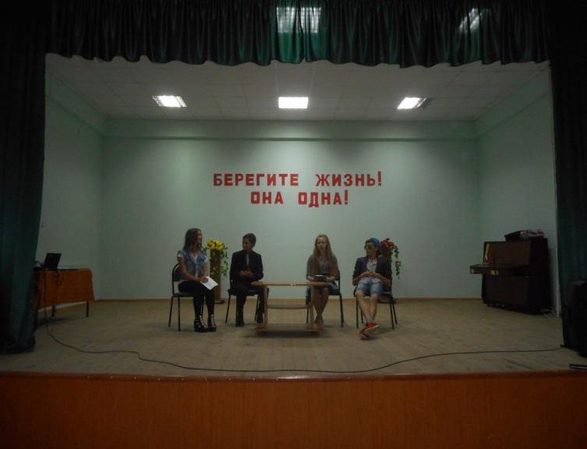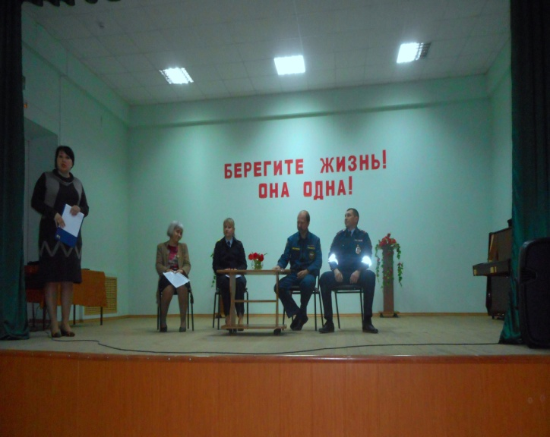

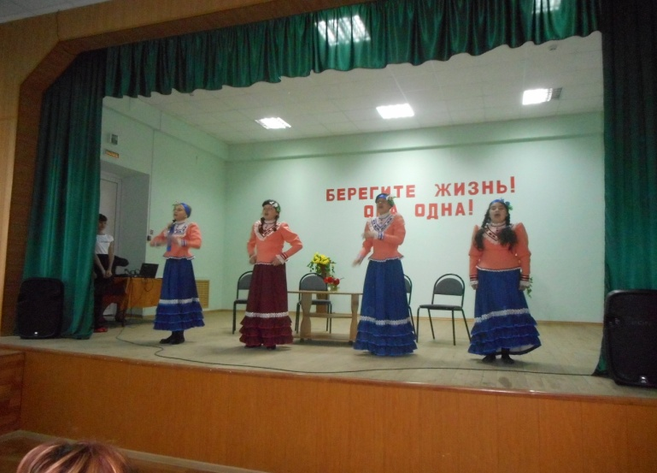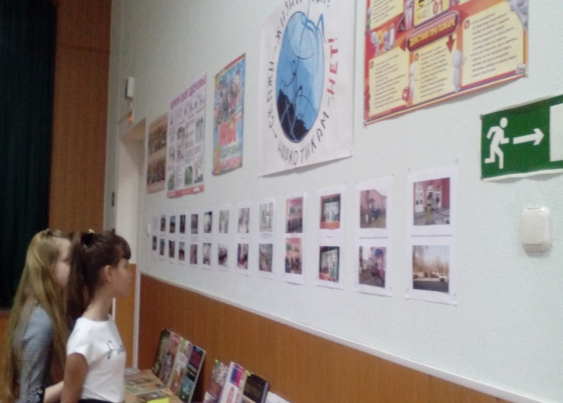

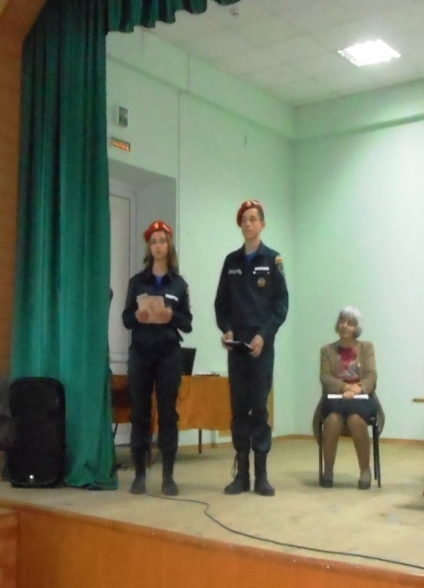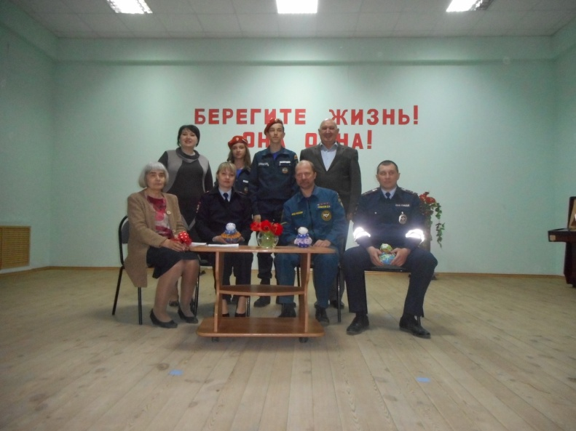

Профилактическая работа заключается не только и не столько в проведении мероприятий по конкретным темам. Привлечение и участие детей и молодежи в мероприятиях, кружках и клубах по интересам по различным темам и направлениям, проявление их интересов, разнообразных способностей и есть результат профилактической деятельности учреждения.

- Профилактика безнадзорности, правонарушений и преступности.
Основная задача в работе по профилактике безнадзорности, правонарушений и преступности - привлечение и участие детей и молодежи в мероприятиях, кружках и клубах по интересам по различным темам и направлениям, проявление их интересов, разнообразных способностей.
Директор ДК является членом Совета профилактики при администрации Астаховского сельского поселения, в учреждении ведется банк данных детей и подростков соответствующей группы, «группы риска». Ведется индивидуальная работа с ребятами и их родителями, посещение на дому, привлечение их к работе кружков и клубов по интересам, к участию в различных мероприятиях. На территории Астаховского сельского поселения проживают 13 неблагополучных семей. В этих семьях 27 несовершеннолетних ребенка, 17 –жители х. Масаловка. 4 семьи (в них 9 несовершеннолетних детей) - в социально опасном положении. 20 детей – школьного возраста. Мероприятия посещают 20 детей, культурно-досуговые и клубные формирования – 20 детей, все являются читателями библиотек.

- Организация работы с детьми и молодежью.
В наш век информационных технологий, когда телевизор и компьютер заменяют полноценное человеческое общение, мы, работники культуры, сталкиваемся с тем, что дети и молодежь просто не умеют общаться, дружить, сосуществовать, сопереживать, выражать свои эмоции, да и просто не умеют играть, познавательно проводить досуг. В связи с этим в нашей работе с детьми и молодежью приходится решать множество задач и самой главной из них является привлечение детей и подростков к участию в кружках, секциях, клубах по интересам и любительских объединениях и хоть немного оторвать их от виртуальной жизни, от общения с электронными друзьями, чтоб они увидели и поняли, что реальная жизнь намного интересней и красочней, что живое человеческое общение намного многогранней. Ведь человек умеет, и грустить, и радоваться, и сердиться, и сопереживать. Организуя досуговые мероприятия для детей и молодежи, мы видим задачу в том, чтобы научить их свободному общению, расширить кругозор, развить чувство прекрасного, любовь и интерес к культуре Отечества, совместить познавательную и трудовую деятельность.
В 2016 году в Молодежном ДК работали такие детские КДФ и клубы по интересам:
- кружок «Умелые ручки»
- кружок «Основы сценического мастерства»
- создан ансамбль «Частушка»
- кружок «Художественное чтение»
- кружок «Волшебная бусинка»
- клуб «Здоровье».
- ансамбль «Звездочка»
В 2016 году работало 7 детских формирований, в которых занимались 120 человек, в том числе самодеятельного творчества 6 формирований, где активно занимались 90 участников. 86 мероприятие для детей было организовано в течение года, которые посетили 3909 человек
Молодежные КДФ и клубы по интересам:
- кружок «Умелые ручки»
- студия художественной керамики
- кружок «Основы сценического мастерства»
- кружок «Художественное чтение»
- клуб «Здоровье».
- клуб «Фотовзгляд»
- агитбригада «Так держать!»
- коллектив эстрадного пения «7 нот»
В 2016 году работало 8 молодежных формирований, в которых занимались 94 человек, в том числе самодеятельного творчества 6 формирований, где активно занимались 65 участников. 70 мероприятий для молодежи было организовано в течение года, которые посетили 2466 человек
Вся работа по организации досуга детей и молодежи велась в тесном сотрудничестве с МБОУ Астаховская СОШ, МУК «Молодежная ЦПСБ», Астаховская амбулатория, Совет ветеранов войны и труда.
Участники самодеятельности являются активными участниками и помощниками в проведении различных мероприятий
Важным направлением в работе с детьми является военно – патриотическое воспитание. Спектр проводимых мероприятий в этом направлении очень широк: это тематические митинги в День Победы и День Памяти у памятников и обелисков, концерт «Дети поют о войне», акция «Читаем детям о войне», уроки Мужества, посвященные Дням воинской славы РФ и Памятным датам: Урок Мужества, посвященный юным героям-антифашистам «У подвига возраста нет», «Блокада Ленинграда» и др. Участвуя в таких мероприятиях молодое поколение, приобщается к изучению прошлого, у них формируется историческая память, развивается интерес к прошлому и будущему страны, воспитывается чувство патриотизма и гордости. В ДК оформлен Уголок боевой славы и стенд, рассказывающий о символах России.
С целью пропаганды здорового образа жизни и приобщению к физической культуре и спорту для детей и молодежи были организованы интересные и полезные мероприятие: веселые старты «В здоровом теле – здоровый дух» праздник к 23 февраля «Здоровая нация – сильная Россия», встреча с молодежью «Здоровье – основа всех основ», встреча-турнир любителей настольного тенниса «Наркотикам –нет! Здоровью – да!», праздник для детей «Здоровые каникулы», спортивный праздник «Будь здоров!», Урок здоровья и безопасности «Берегите жизнь! Она одна!»

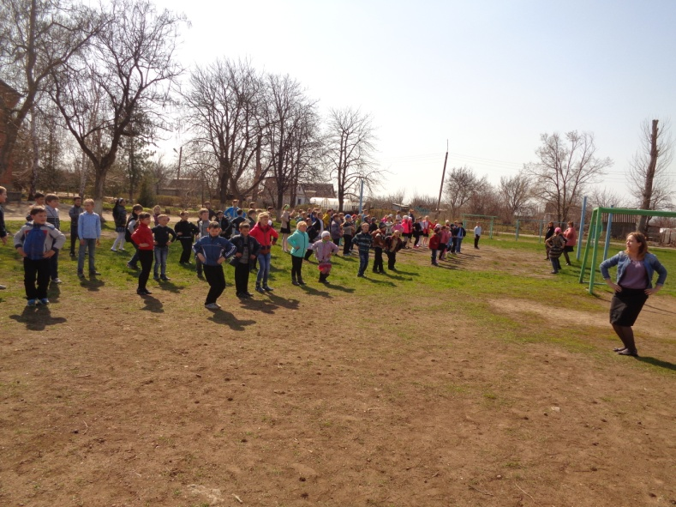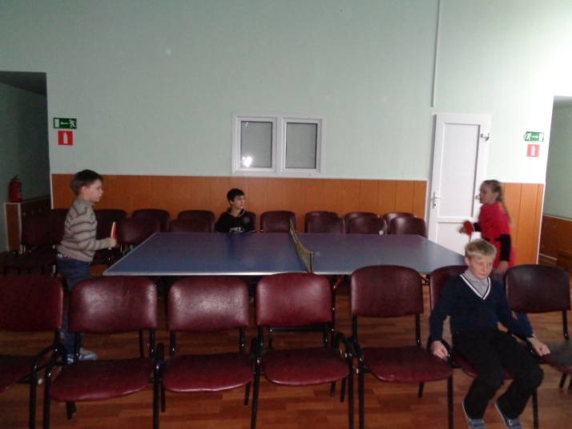

В течение года работники ДК провели различные детские мероприятия: праздник «Необыкновенные приключения телефона развлечения», «Широкая Масленица», устный журнал «Памяти М.А. Шолохова», праздник, посвященный Дню защиты детей «В гости к сказке», праздник, посвященный Пушкинскому Дню в России, праздник «Я горжусь Россией! Я люблю ее!», «Мы – за здоровье», праздник Детской книги, «Путешествие в мультландию», спортивный праздник «Будь здоров», урок Мужества «22 июня…, 4 часа утра…75 лет назад…», творческая мастерская «Ромашковый букет», праздники (игровые программы) «Передай добро по кругу», «День именинника», «Дети и музыка», «По следам Шерлока Холмса», «В гости к старику-лесовику» и др.
Дети и молодежь принимают участие во всех тематических концертах и мероприятиях, проводимых домом культуры.

В 2016 году молодежная команда Астаховского сельского поселения «Дружба» приняла активное участие в первом районном слете молодежи «Открытый воздух». Разнообразие программы слета позволило каждому участнику найти себе занятие по душе, проявить себя и достойно выступить в командном зачете. Команда заняла 2 место в конкурсе плакатов «Это наше время», 3 место фотографий «Лето в разгаре, крути педали», а самое главное – это заряд энергии и бодрости, возможность общения со сверстниками и здоровый отдых на природе.

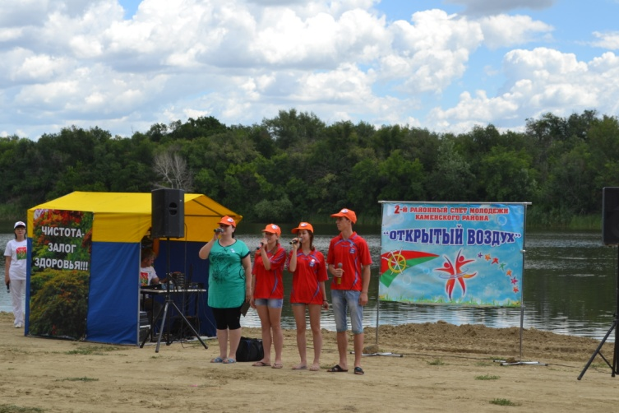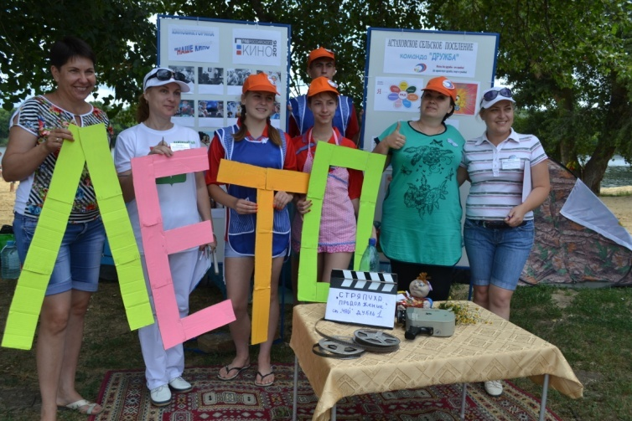

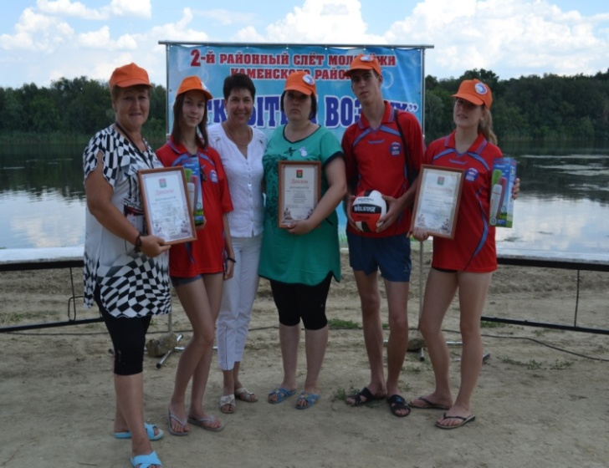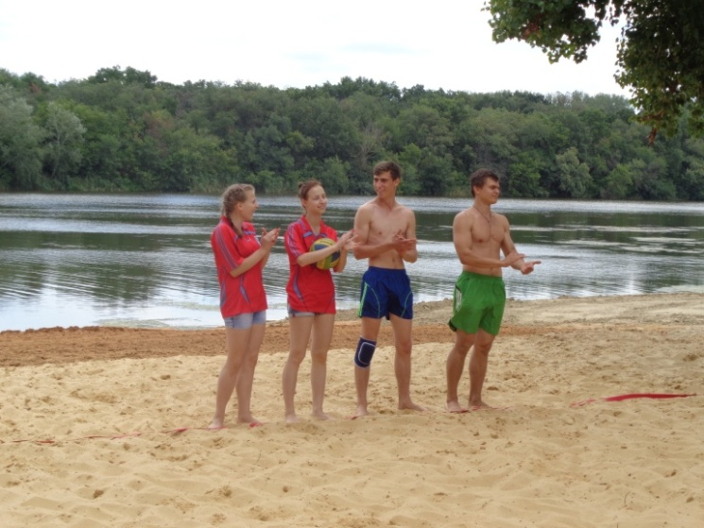

В 2016 году прошли мероприятия для детей и молодежи, имеющих экологическую направленность. Все участвовали в благоустройстве территории клуба, улицпоселка, става: Акция «Чистый двор», «Чистый берег», День древонасаждения
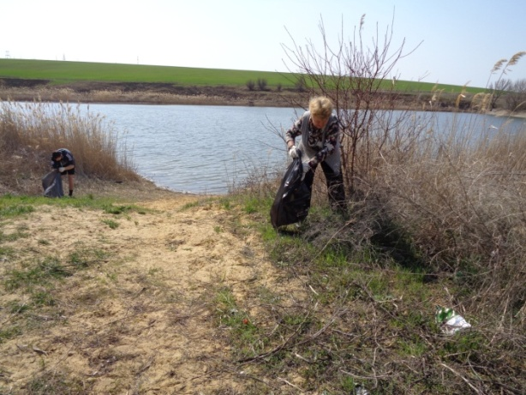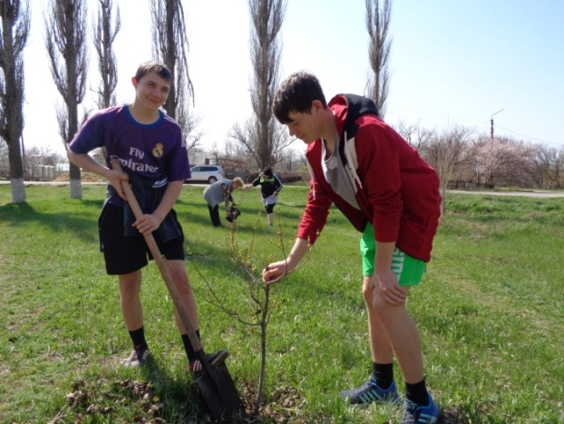
.

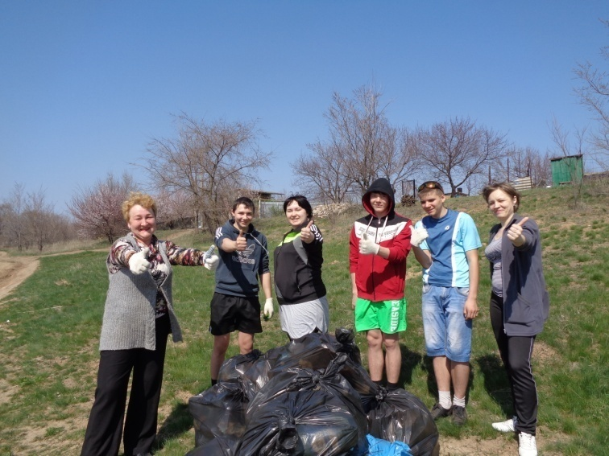

Активное участие дети Астаховского сельского поселения приняли в мероприятиях, организованных в рамках в районной акции «Наше наследие»
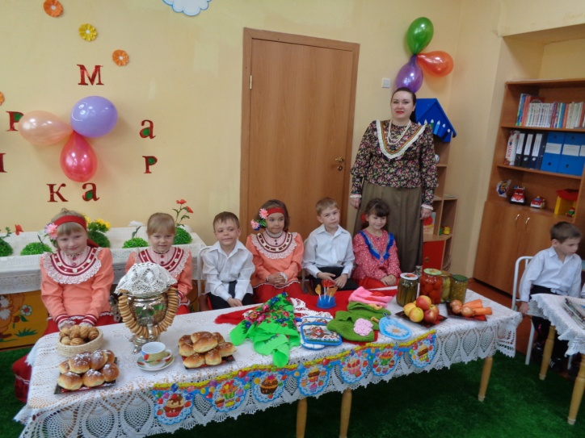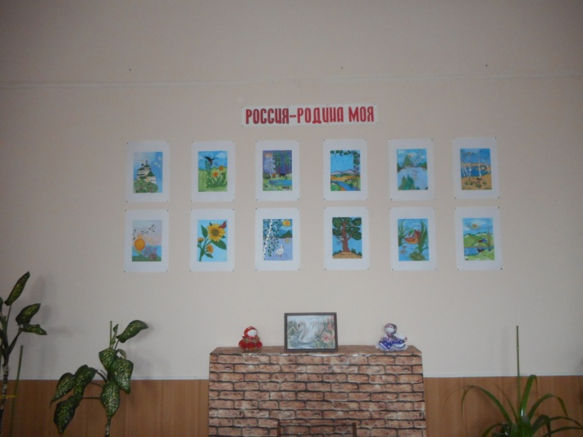
Праздник в д/с «Звездочка» «казачья ярмарка» Выставка рисунков «Россия-родина моя»
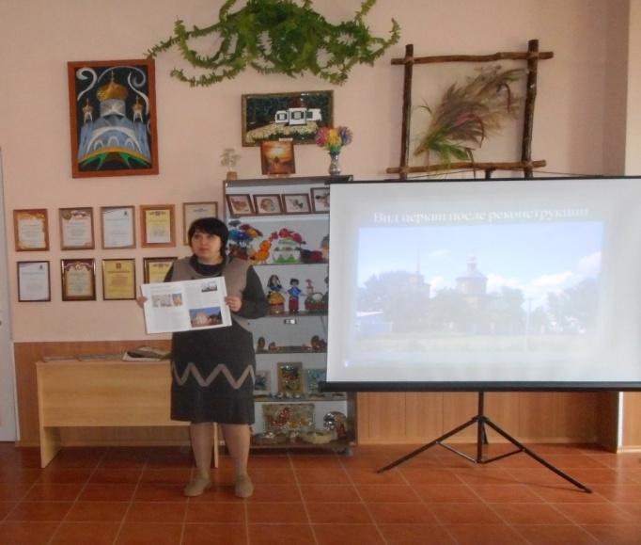 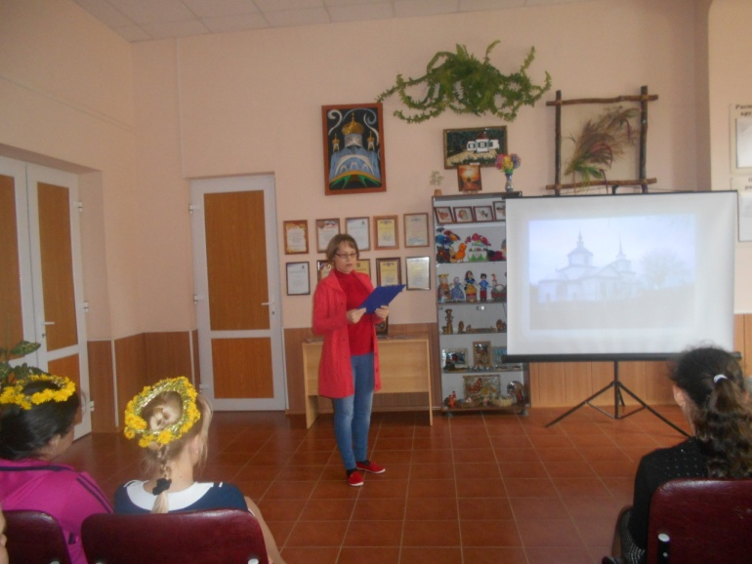Урок духовности «История Крестовоздвиженского храма х. Астахов»

Стало доброй традицией проведение в ДК Торжественных мероприятий, посвященных вручению аттестатов выпускникам Астаховской школы. Этот праздник давно перестал быть школьным – он является праздником всех жителей Астаховского сельского поселения.

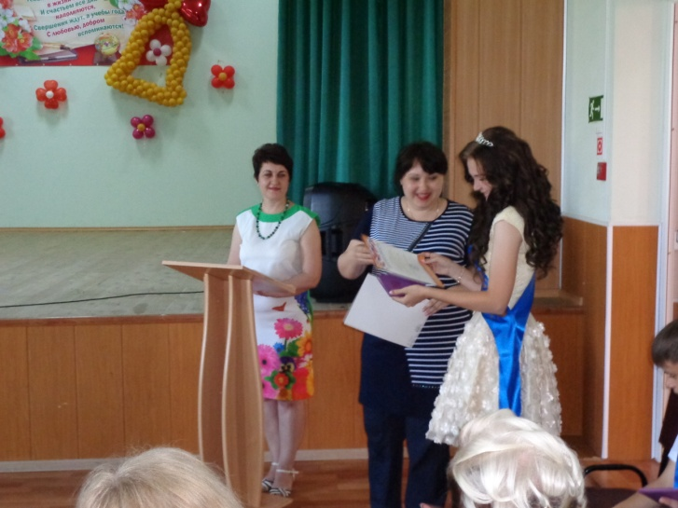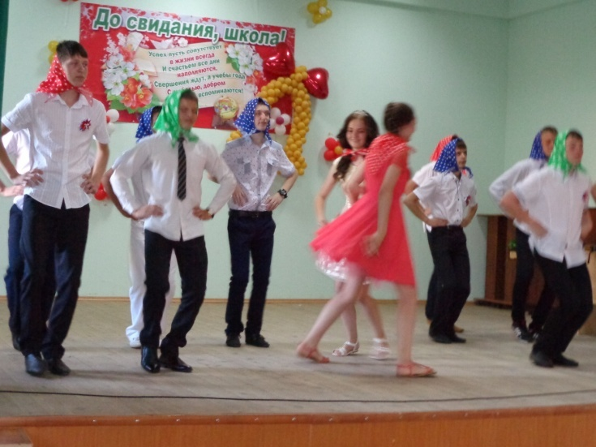

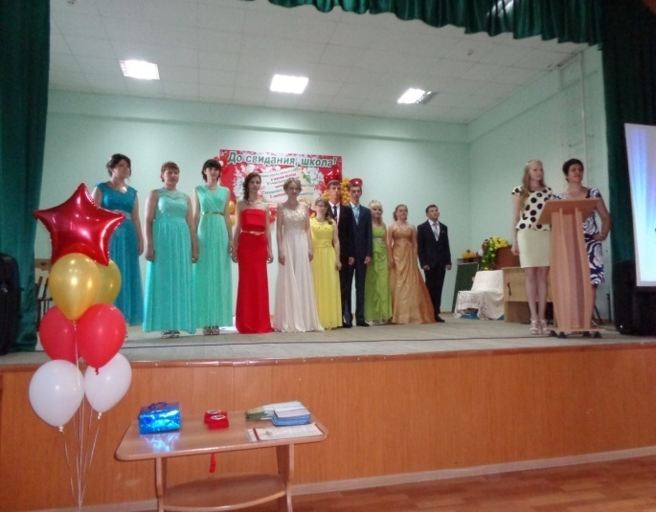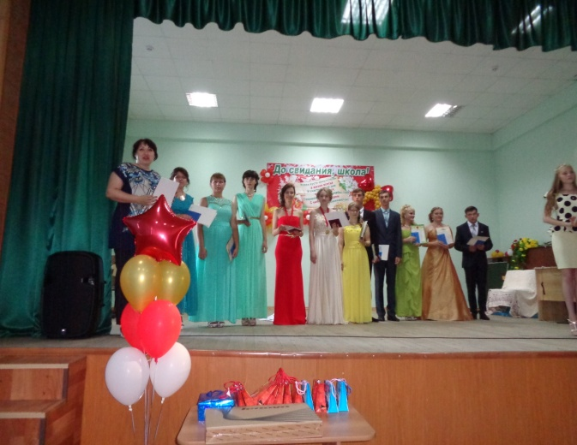

- Организация работы с детьми в летний период.
Значительно активизируется работа с детьми и подростками в дни школьных каникул. Составляются специальные планы работы совместно со школой. Специалисты ДК оказывают помощь в работе пришкольных лагерей, при клубах работают культурно-досуговые площадки для детей в течение всего лета. Для них проводятся различные мероприятия и тематические программы. Мероприятия были посвящены различным темам и проходили в различных формах: праздник «Необыкновенные приключения телефона развлечения», устный журнал «Памяти М.А. Шолохова», праздник, посвященный Дню защиты детей «В гости к сказке», праздник, посвященный Пушкинскому Дню в России, праздник «Я горжусь Россией! Я люблю ее!», «Мы – за здоровье», праздник Детской книги, «Путешествие в мультландию», спортивный праздник «Будь здоров», урок Мужества «22 июня…, 4 часа утра…75 лет назад…», творческая мастерская «Ромашковый букет», праздники (игровые программы) «Передай добро по кругу», «День именинника», «Дети и музыка», «По следам Шерлока Холмса», «В гости к старику-лесовику» и др.
Участник художественной самодеятельности представляли свое творчество на различных концертах и праздниках.

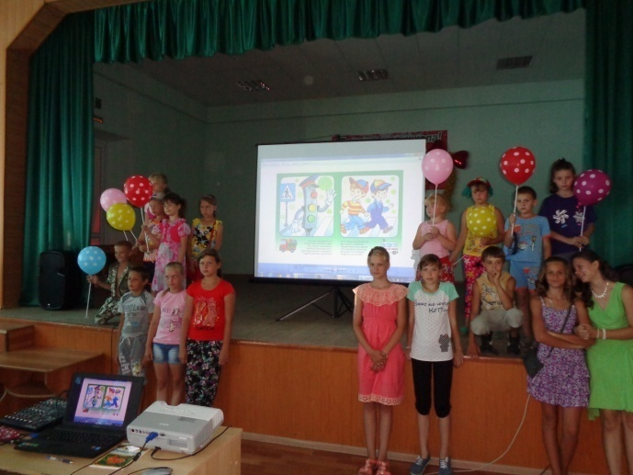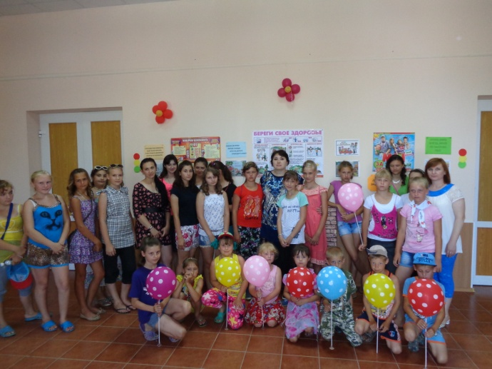
Урок Безопасности

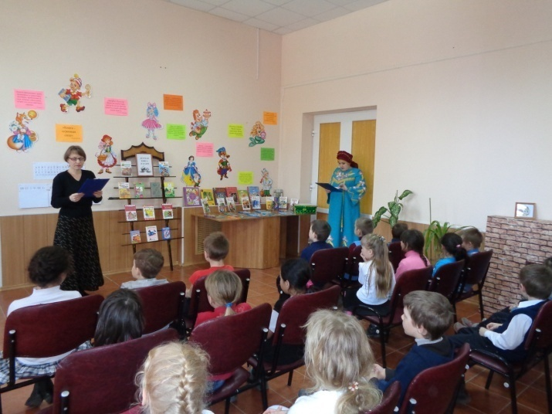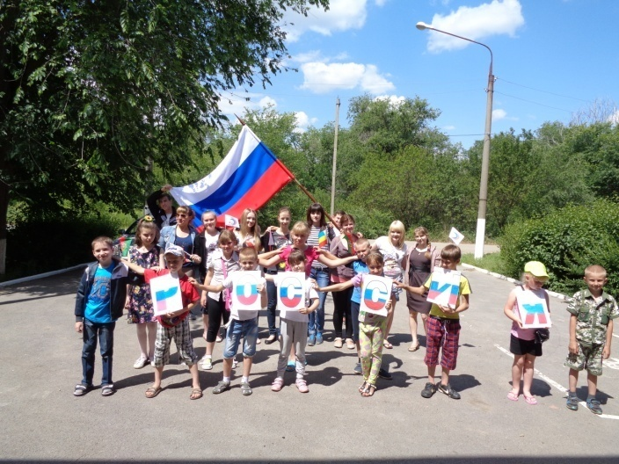

Праздник детской книги День России

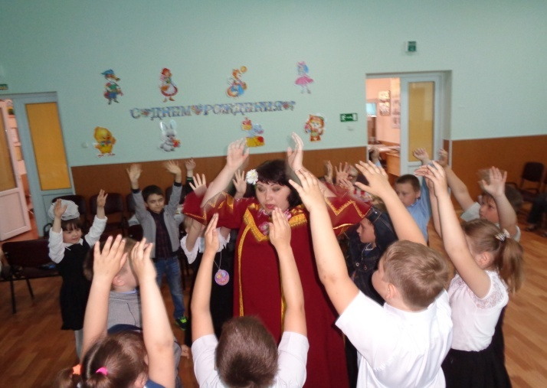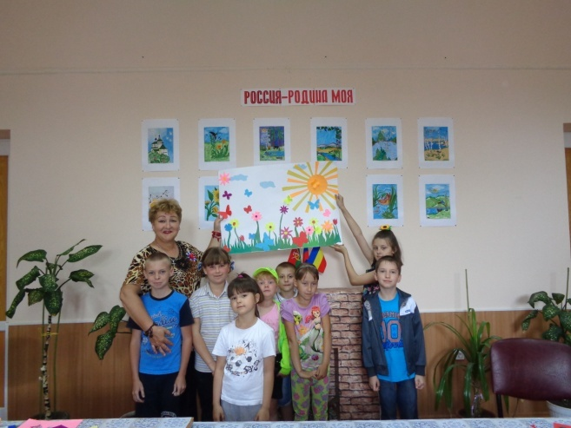

День именинника

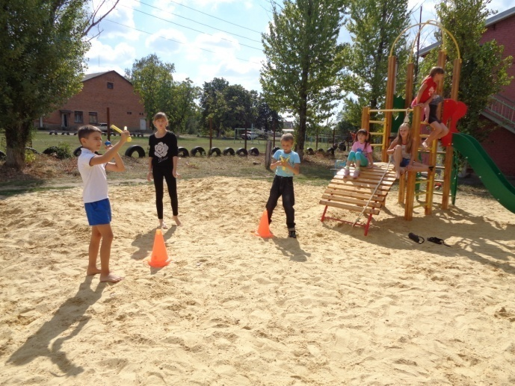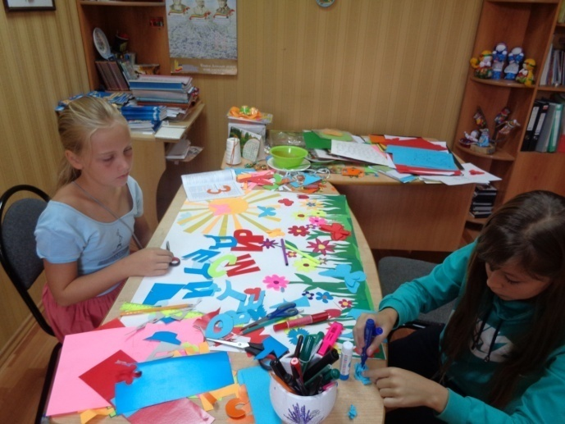
Летом около ДК была установлена детская площадка, завезли песок. И все дружно, и дети, и родители вышли благоустраивать площадку – разгребать песок, а после дружно за столом уплетали вкусные пирожные.
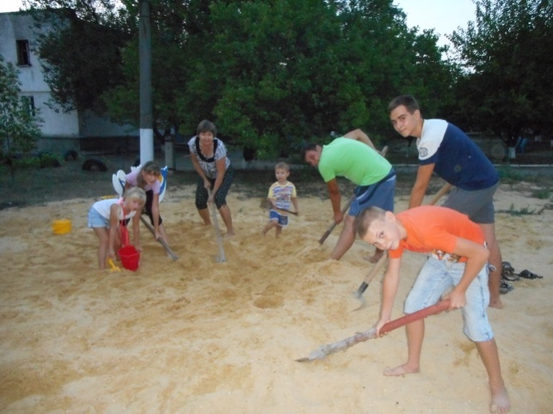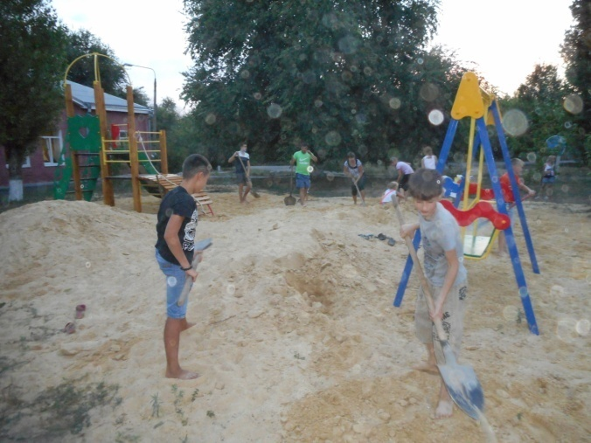

Таблица статистических данных о работе учреждения с детьми и подростками
в летний период
Мероприятия по данному направлению |  | Число посетителей мероприятий |  | Формы мероприятий
всего | из них:  для детей до 14 лет включительно | всего | дети до 14 лет включительно | Культурно-досуговые | Информационно-просветительские | Иные*
53 | 35 | 1499 | 1119 | 47 (31 для детей – 874; 16 для подростков - 350) | 6 (4 для детей – 245;  2 для подростков - 30) | 0

- Организация работы с людьми с ограниченными возможностями здоровья.
Ансамбль народной песни «Надежда», большая часть участников которого инвалиды по общему заболеванию – это активные пожилые люди, принимающие непосредственное участие в организации мероприятий, посвященных декаде инвалидов. Совместно с работниками культуры они посещают на дому больных людей, а работники совместно с учащимися Астаховской школы оказывают внимание им.
Работник ДК совместно с заведующим Березовской СБ Устиновой Е.В. неоднократно посещали Васильева Кирилла, жителя хутора Березовый. Душевные беседы за чашкой чая, обзор прессы и книг – как мало нужно таким людям, чтобы на лице появилась улыбка
Частым гостем мероприятий является Нарыжний Николай, житель хутора Масаловка. В этом году на районном мероприятии Николай и Сурова Анастасия получили благодарность Главы Администрации за выставку «Мир в котором я живу».
Анастасия и Николай на выборах 2016 На мероприятии, посвященном открытию декады инвалидов в Районном доме культуры
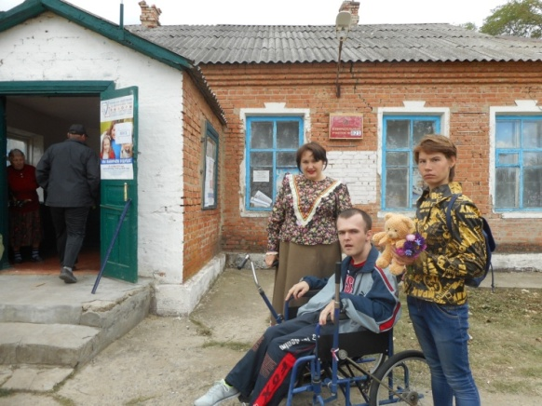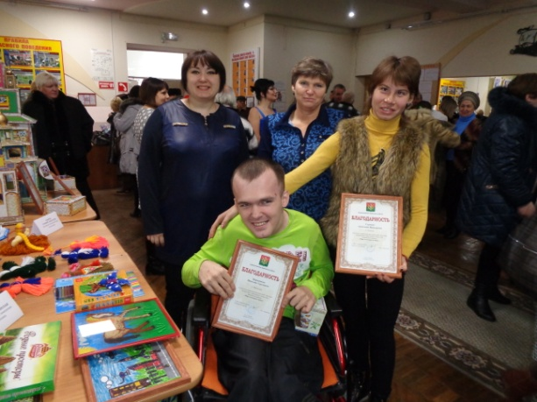

В этом году команда Астаховского сельского поселения впервые приняла участие в районной спартакиаде среди ветеранов и инвалидов.

- Организация работы с пожилыми, ветеранами.
Не только ко Дню пожилого человека, Дню победы проходят акции милосердия по оказанию помощи пожилым людям и ветеранам войны и труда. Это систематическая работа проводится совместно с коллективом Астаховской школы.

- Организация работы с семьей.
В доме культуры работает «Клуб семейного досуга». Основная деятельность клуба: участие в культурно-массовых мероприятиях, посвященных семейным, календарным праздникам; заседания клуба один раз в месяц на различные темы: организация семейного, детского досуга, секреты хозяйки/хозяина, мой двор. Мой сад. В 2016 году участники клуба активно участвовали в организации и проведении следующих мероприятий: семейные праздники «Рождественская звезда», «Аты-баты», «Женушка-жена», «В кругу семьи», выставка детского рисунка «Моя семья», концерт «Секреты семейного счастья»

В 2016 году были организованы и проведены следующие юбилейные мероприятия:
100 лет станции Погорелово, 55 лет поселку Молодежному, 85 лет системе Росрезерва. Все эти мероприятия прошли на высоком организационном уровне.
В канун Дня железнодорожников станция Погорелово отметила 100-летний юбилей. На привокзальной площади работники культуры Молодежного дома культуры и агиткультбригады Районного Дома культуры вместе с жителями станции оформили импровизированную сцену и к назначенному времени практически все погореловцы и гости прибыли на праздник, а детвора уже резвилась на батутах, уплетая сладкую вату и кукурузу. Гостями праздника были заместитель Главы администрации Каменского района по вопросам социального развития Наталья Анатольевна Дмитриченко и заведующий отелом культуры, физической культуры и спорта Лариса Валентиновна Ефремова. Открыла праздничный концерт агитбригада Молодежного ДК. В своем выступлении ребята рассказали об истории станции Погорелово, о любви к своей малой родине. Со словами поздравления к жителям обратились глава Астаховского сельского поселения Антонина Витальевна Бесчетнова и Наталья Анатольевна Дмитриченко. Неожиданный дождь не смог испортить праздник: под летним дождем прошел праздничный призовой конкурс, посвященный Году Российского кино, призы на который предоставила администрации Астаховского сельского поселения. Продолжилось веселье под громкие переливы гармошки: романсы, задорная барыня, озорные частушки. В праздничный вечер свое творчество жителям станции Погорелово дарили работники и самодеятельные артисты Молодежного дома культуры, солистка районного Дома культура Целютина Наталья и солист Самбурского сельского дома культуры Рудаков Николай.
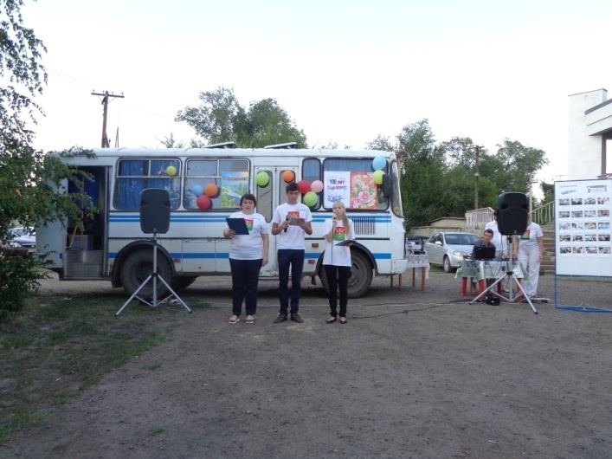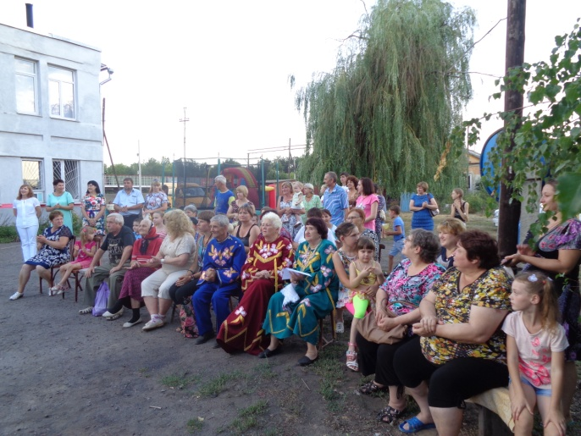

Празднично и торжественно прошло мероприятие, посвященное 55-летию поселка Молодежного. На подходе к ДК односельчан и гостей торжества приветствовала молодежь агитбригады «Так держать!» - дарили всем памятные значки «55 лет Молодежному». В фойе представлена выставка работ местных рукодельниц, фото-проект «Я люблю Молодежный». Агитбригада дала старт концертной программе, в которой были номера на любой вкус: частушки и песни – казачьи, эстрадные и народные песни, молодежный флэшмоб, восточные танцы, танцы от воспитанников Старостаничного ЦЭВД, детский ансамбль «Частушка» Молодежного ДК, ансамбль народной песни «Надежда», солистки Деревянкина Оксана, Мария Киселева, Ольга Кузенкова, Кристина Лысенко. Бурными аплодисментами зрители встречали гостей: супругов Подольских из п. Чистоозерного, Николая Рудакова из х. Самбуров, Целютину Наталью, солистку РДК, народный ансамбль казачьей песни «Станичники» из г. Донецка. Кульминацией праздника стали зажигательная дискотека и праздничный розыгрыш призов.

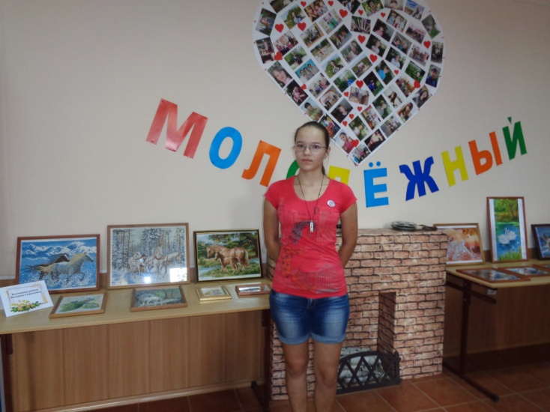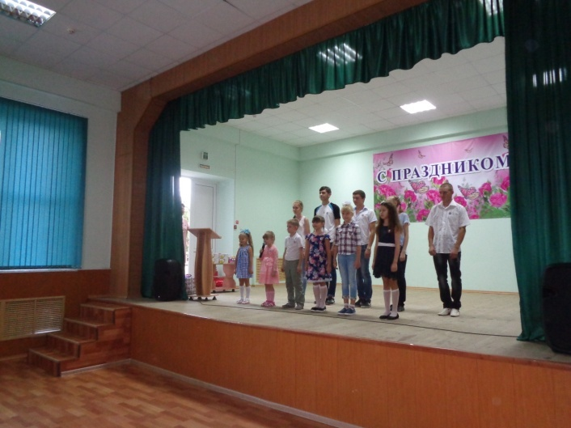

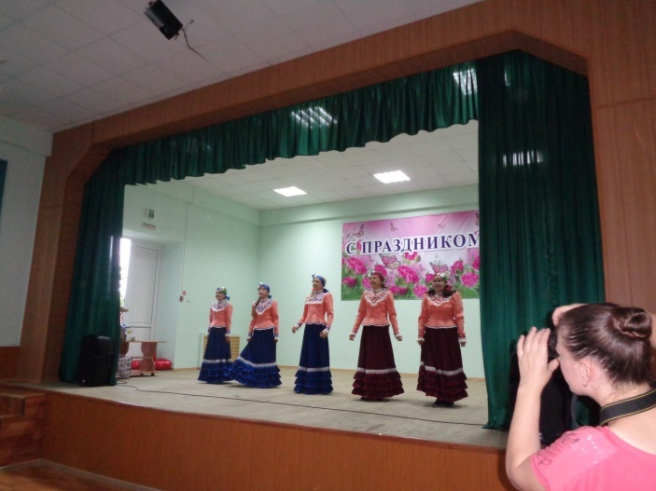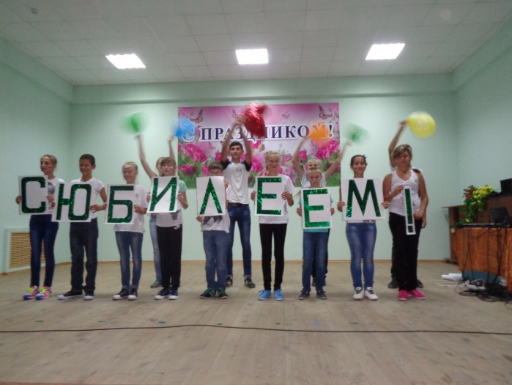

18 сентября в единый день голосования на всех избирательных участках Астаховского сельского поселения прошли праздничные концерты. Концерты были посвящены 79-летию со дня образования Ростовской области. Свое творчество зрителям дарили ансамбль народной песни «Надежда» и солистка Деревянкина О. Молодежного ЦПСДК.
Конферанс концерта содержал краткую историческую справку о создании и развитии региона. Основой конферанса являлась информация о земляках, внесших большой вклад в сокровищницу на только российской, но и мировой культуры. А в преддверии выборов работники ДК ведут большую агитационную работу.
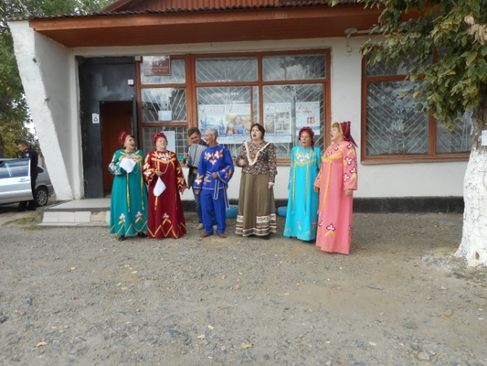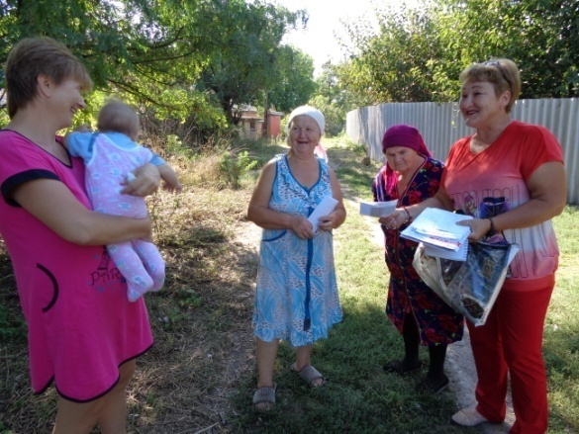

17 октября в Молодежном доме культуры работники Федерального Государственного казенного учреждения комбинат «Атлас» Управления Федерального агентства по государственным резервам по Южному Федеральному округу принимали поздравления с 85-летием системы государственных материальных резервов. На торжественное собрание были приглашены почетные гости: глава администрации Каменского района В.Е. Шевченко, который выступил с приветственным адресом к директору В.А. Демочко и коллективу комбината, глава Астаховского поселения А.В. Бесчетнова вручила благодарности работникам комбината - членам участковых избирательных комиссий.
В праздничном концерте своим творчеством собравшихся радовали воспитанники детского сада «Звездочка», учащиеся Астаховской школы, танцоры ДМШ п. Чистоозерного, солисты РДК и Молодежного ДК.
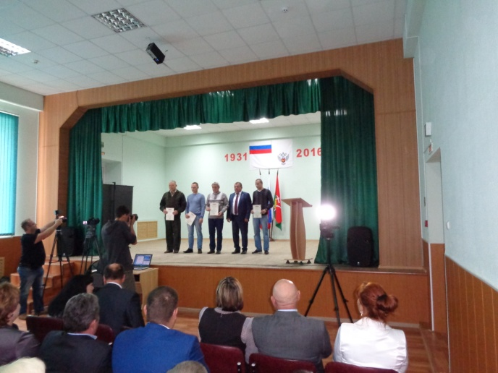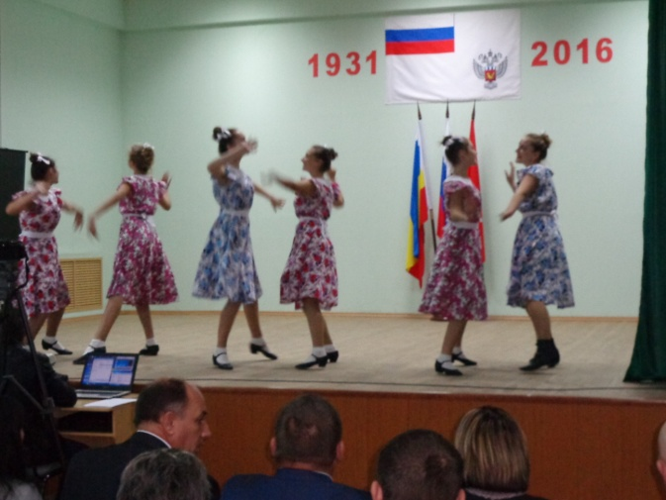

Коллектив работников Молодежного Дома культуры принимает участие во всех мероприятиях, фестивалях и конкурсах, проводимых Районным Домом культуры: день культработника, День России, мероприятия к Дню пожилого человека и декаде инвалидов, 60-летие съемкам фильма «Тихий Дон» и.др.

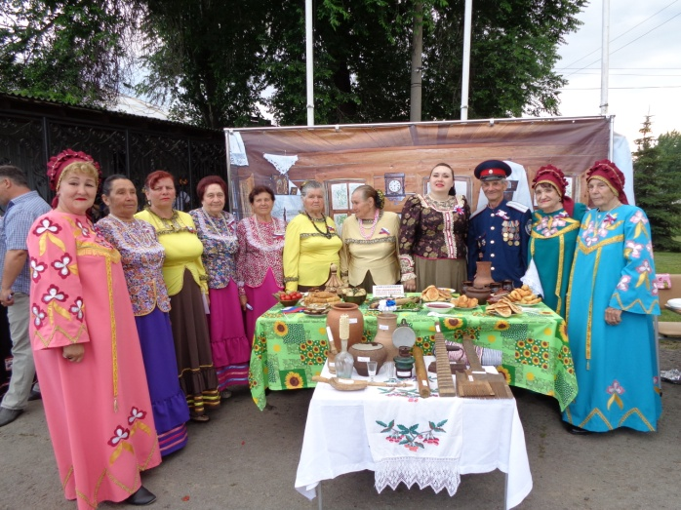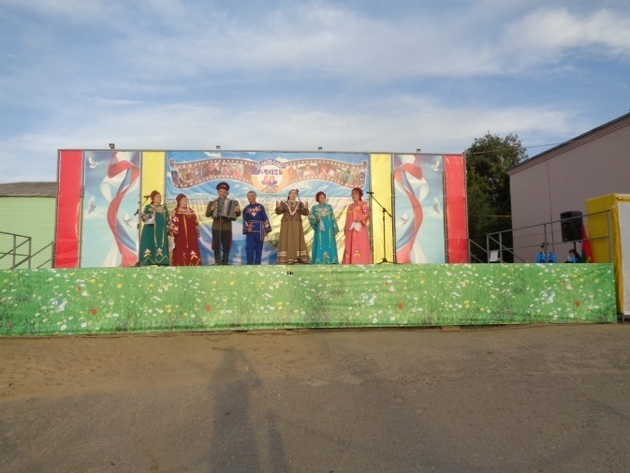

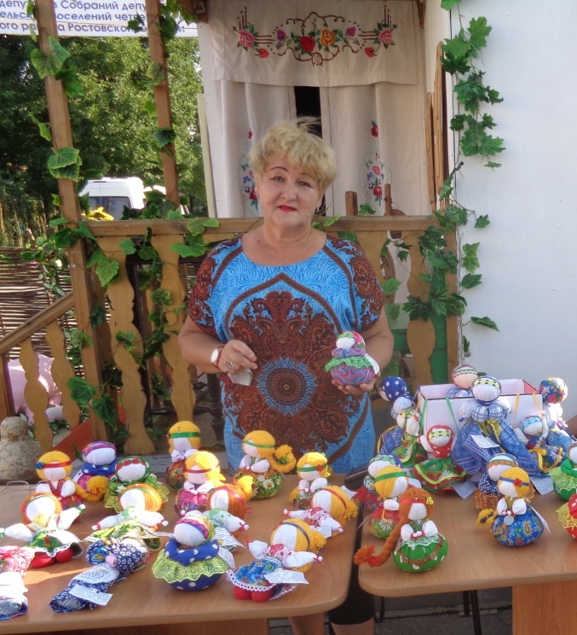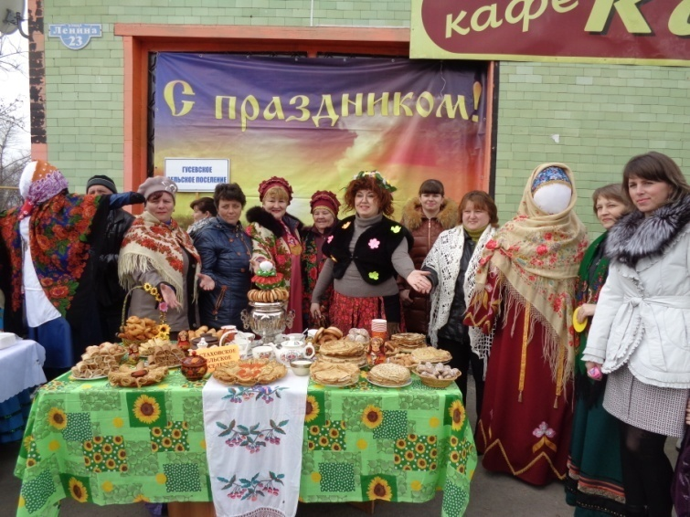

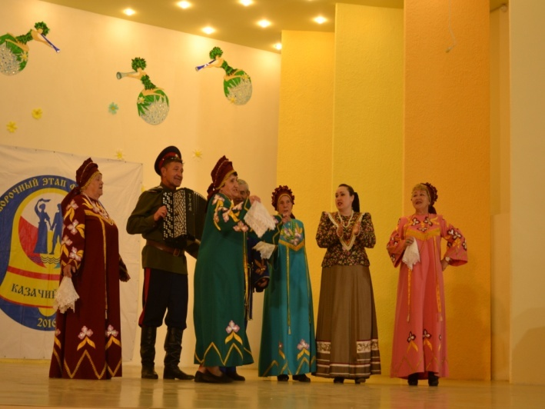

В 2016 году МУК «Молодежный ЦПСДК» получил удовлетворительную оценку Совета по независимой оценке качества оказываемых услуг. Основной рекомендацией Совета стало создание собственного сайта учреждения. В декабре сайт создан и ведется активная работа по его наполнению.
Одной из основных задач на 2017 год являются разнообразие деятельности для возрастной категории граждан, в т.ч. создание клуба любителей шахмат и шашек.

Директор МУК «Молодежный ЦПСДК» ______ /О.В. Деревянкина /

^{(подпись)} ^{(Ф.И.О.)}

